第一单元 相亲相爱一家人 测评
一、明辨是非（辨别下列观点的正误，正确的在括号内填“√”，错误的填“×”。）
1．合理的期望是父母对子女负责的重要体现。（ ）
2．当与父母发生矛盾时，我们一方面要理解父母的苦心，另一方面，也要有自己的主见。（ ）
3．对自己的父母表示歉意，那就是软弱。（ ）
4．对父母的赡养扶助不仅是中华民族的传统美德，也是法律规定的子女应尽的义务。（ ）
5．和父母沟通很难，在许多问题上，分歧太大。（ ）
6．父母子女之间的沟通主要靠父母的努力。（ ）
7．我们对父母的孝敬是在平等基础上对父母的尊敬和侍奉。（ ）
8．成年子女如果不履行赡养扶助父母的义务，要受舆论的谴责，但不负法律责任。（ ）
二、最佳选择（把最符合题意的一个选项填在括号内。）
9．家庭结构是不断演化的，现在一般为（ ）
A．核心家庭和主干家庭 B．单亲家庭和核心家庭
C．三世同堂和主干家庭 D．联合家庭和核心家庭
10．下列选项是对右图观察后的不同理解，正确的是（ ）
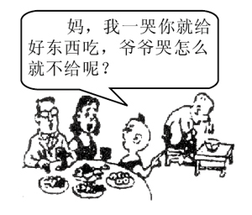
①儿童是祖国的未来和希望，要重点培养
②只有敬老爱幼才能协调好人际关系
③必须依法保障老年人的合法权益
④父母对子女要全面关心和正确引导，使其健康成长
A． ②③④ B． ①②③
C． ①②④ D． ①③④
11．“鸦有反哺之情，羊有跪乳之恩。”这句俗话给我们的启示是（ ）
①人不同于动物，父母无论在什么时候都应该养活自己
②父母对子女尽了抚养的义务，同样子女也应照顾和关心父母
③成年子女应尽赡养扶助父母的义务
④我们要从小养成孝敬父母的习惯
A． ①③④ B． ②③④ C． ①②④ D． ①②③
12．父母对子女的抚养是（ ）
①指父母为子女的生活和学习提供一定的物质条件
②子女健康成长的前提
③父母对子女所尽义务的主要内容
④子女对父母所尽义务的主要内容
A． ②③④ B． ①③④ C． ①②④ D． ①②③
13．当子女成年并独立生活后，父母（ ）
A．仍要继续承担抚养义务 B．要给予一定的经济帮助
C．仍有保护子女的义务 D．可以不再承担抚养义务
14．学生小林的家庭生活很优裕，他在家说一不二，父母则百依百顺，以至于小林在外欺负别人，打架斗殴，走上了犯罪的道路。在这里，小林的父母没有履行好（ ）
A．抚养的义务 B．赡养的义务
C．扶助的义务 D．教育和保护的义务
15．对待亲子矛盾的正确态度有（ ）
①良言暖语 ②唠叨埋怨 ③冷静思考
④互相指责 ⑤自我批评 ⑥彼此尊重
A． ②③④⑤ B． ①③⑤⑥ C． ①②③④ D． ①②④⑤
16．小香的妈妈趁她上学之际，看了她的日记，妈妈的做法虽然不当，但从她的出发点来讲，她这样做是（ ）
①出于对子女的责任心和爱护
②关心小香，想了解小香的内心世界
③为了揭小香的老底，教训惩罚小香
④为了有针对性地教育和帮助小香
A． ①②③ B． ②③④ C． ①③④ D． ①②④
17．作为子女，发现父母看自己的日记后，小香应该（ ）
①和父母冷战，把日记藏得更隐蔽
②发脾气，指责父母侵犯她的隐私权
③主动亲近父母，经常与父母交流思想、沟通感情
④向父母敞开心灵，让父母信任她，消除对她的担心
A． ①② B． ③④ C． ①③ D． ②④
18．孝敬父母，就是子女对父母的尊敬、侍奉和赡养，其中最重要的是（ ）
A．父母说什么就是什么
B．敬重和爱戴父母
C．早早打工挣钱赡养父母
D．现在只需搞好学习，其余的事等长大以后再说
19．俗话说“家和万事兴”，创设一个和谐家庭（ ）
A．是父母的责任，与我们无关
B．需要父母子女的相互沟通与理解
C．不是我单个人的事，我努力也没用
D．我无可奈何，因为父母很固执
20．当你长大后，父母已经年迈体衰，时常感到孤独，而你的工作又忙。你应该（ ）
A．让父母理解自己的辛苦
B．先忙自己的事，等有空闲了再去看父母
C．多给父母寄钱
D．常与父母联系，并抽空儿常回家看看，给父母物质上的帮助和精神上的慰藉
21．爸爸妈妈不赡养爷爷奶奶，你会（ ）
A．视而不见
B．心里不满但无可奈何
C．说服父母改变态度
D．如果父母不改变态度，就不再孝敬父母
22．孝敬父母就应该（ ）
①接受父母的教诲 ②体谅父母的烦恼
③关注父母的健康 ④打听父母的隐私
A． ①②③ B． ②③④ C． ①②④ D． ①③④
23．小舟在学校里和同学老师关系处得不错，在家里和父母却“话不投机半句多”。对父母的言行看不惯，对父母的管教也听不进去，甚至和父母顶撞。小舟与父母之间产生的这种现象（ ）
①表明小舟和父母之间缺少沟通，存在着“代沟”
②继续发展下去会影响和谐的家庭关系
③是中学生与父母之间存在的普遍现象，不必太在意
④会给小舟在精神上、学习和生活上带来更多的苦恼
A． ①②③ B． ②③④ C． ①③④ D． ①②④
24．产生上题中这种现象的主要原因是（ ）
①小舟和父母在心理和社会阅历上存在着差异
②两代人在年龄上存在着差异
③两代人在社会地位和责任上存在差异
④小舟父母的思想太保守，跟不上时代
A． ①②③ B． ②③④ C． ①③④ D． ①②④
三、辨别分析（辨别下列观点是否正确，简要说明理由。）
25．小华是一名初二学生，他的妈妈发现自己儿子最近一段时间精神恍惚，且学习成绩明显下降。于是，她与儿子进行了多次交谈，都没有结果，便雇了一名私人侦探跟踪儿子，发现儿子逃学去一家网吧长时间玩游戏和浏览不健康的网站。当她以此为据批评儿子时，却与儿子发生了严重冲突。
对此，有人认为，冲突产生的主要原因在母亲，她侵犯了儿子的隐私权；有人则认为，父母是在行使对未成年子女的监护权，主要责任在儿子。

四、阅读思考（仔细阅读，认真思考，运用所学知识回答问题。）
26．有这样一段对话：
甲：假如有人用100万换你强健的四肢，你愿意吗？
乙：不愿意。
甲：假如有人用1000万换你明亮的眼睛，你愿意吗？
乙：不愿意。
甲：假如有人用1亿元换你健康的生命，你愿意吗？
乙：不愿意。
甲：那就快感谢你的母亲吧，她一次性馈赠给你超过11 100万的巨额财富。
这段对话给你怎样的启示？
27．为什么子女应该和必须孝敬父母？
28．女儿要上大学了，临行前母亲问：“我想给你买件衣服，可不知你喜欢什么样的。”女儿回答：“您只要把服装店里您瞧着最不顺眼的衣服买回来就行了。”
（1）母女间的价值观为何会有如此大的差异？这种差异还可能表现在生活中的哪些方面？
（2）这种差异会对生活带来什么影响？对待这种差异是任之发展还是设法解决？
（3）如果你与父母的价值观不一致，你会怎么做？
29．小芳是一个生性活泼的女孩子，她喜欢与朋友聚会。一次，她参加好朋友的生日聚会，事先未告诉家长，回来晚了近三个小时。家长非常着急，打电话问老师，还到学校去找。小芳回到家后，父母要她写“说明书”，因为她违反了“晚上必须早回家”这条家规，小芳很难过。
（1）小芳的理由： 家长立家规的理由：
（2）你的协调办法：
（3）你类似的经历：
（4）你对家规的看法：
30．
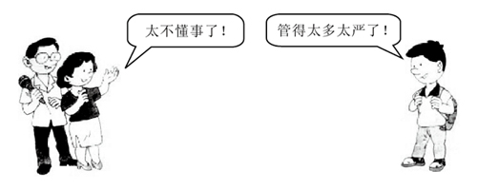
在日常生活中，父母与子女之间彼此不理解的现象时有发生。尝试以下四个步骤，学会沟通。
（1）理解接纳，表达的话为：“我知道 是因为 。”
直率表达，表达的话为：“您的批评使我 ，我会 。”
互相协商，表达的话为：“我想，经过努力能够 。”
明确要求，表达的话为：“我要求 。”
（2）亲子间的小摩擦会妨碍彼此间的交流与信任，你认为消除摩擦的方法有哪些？
31．妈妈的账单
某天，妈妈发现在她的餐盘旁边放着一份账单，上面写着：母亲欠她儿子彼得如下款项：取回生活用品20芬尼，把信件送往邮局10芬尼，在花园帮助大人干活20芬尼，他一直是个听话的好孩子10芬尼，共计60芬尼。
晚上，小彼得在他的餐盘旁边找到了他所索取的60芬尼报酬，同时发现在餐盘旁边还放着一份给他的账单。他把账单展开读了起来：彼得欠他的母亲如下款项：在她家里过的十年幸福生活0芬尼，他十年中的吃喝0芬尼，在他生病时的护理0芬尼，他一直有个慈爱的母亲0芬尼，共计0芬尼。
（1）读完这篇短文，你一定有很多的感受。谈谈你对“亲情无价”的感悟。
（2）打开记忆的闸门，你能数清母亲为我们付出的爱有多少吗？不能。岁月给母亲带来忧愁，但却不能使她对孩子的爱减去半分。爱你的母亲吧，无论你怎样做都无法还完你“欠”她的“账”。请写出你为“还账”所要付出的行动。
32．回家的感觉真好
打不完的电话诉不尽的思念，离开家的日子更知亲情温暖，美味佳肴也比不上妈妈做的饭菜香甜，走在拥挤的人群中依旧感到孤单。放不下的牵挂隔不断的依恋，离开家的日子总是归心似箭，梦里听到过多少回妈妈把我声声呼唤，终于盼来了这一天其乐融融、合家团圆。回家的感觉真好，世间最美的是亲人的笑脸；回家的感觉真好，欢聚的喜悦总说不完。回家的感觉真好，人生最大幸福是亲人在身边；回家的感觉真好，漂泊的心驶进宁静的港湾。
这是中央电视台综艺频道“神州大舞台，家家展风采”节目中一参赛家庭的作品。
（1）你从这首歌里读懂了什么？
（2）在“我”的家里，也充满了爱的关怀。
听得见的关怀：
看得见的关怀：
感受得到的关怀：
五、探究体验
33．“我”是一朵不起眼的小花，是良好的家风和饱含关爱的家人浇灌出了独具个性的“我”。请填写出家风和家人让“我”受益匪浅之处。
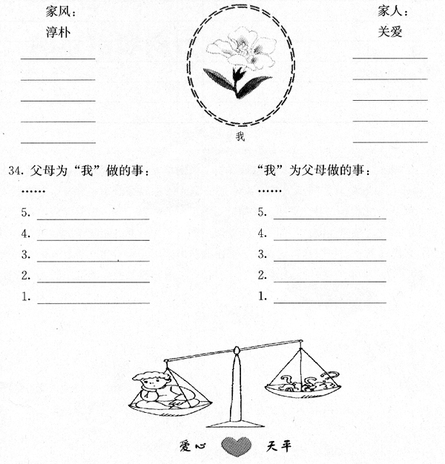
35．这是一个要在家里不断练习的功课。
你是不是一个很讨厌父母唠叨，父母一说话，哪怕是很好的建议，也想顶嘴的孩子？
从现在开始，每当母亲唠叨（哪怕是你觉得很不以为然的事情）的时候，你都微笑地看着她，认真地听她讲，然后轻轻地说：“妈妈，我知道了。”当你这样做的时候，请仔细观察有没有发生变化。
请你完成下面的统计表。一天中，如果你对父母的唠叨表现得很不耐烦，并且对他们发了脾气，哪怕一天只发了一次脾气，就在表格中画一个“△”；如果你很温和地对待父母的唠叨，就在表格中画一个“○”。这样坚持三周，看哪个符号多。
日期
对父母唠叨不耐烦、发脾气
温和地对待父母的唠叨
１

２

３

４

５

６

７

８

９

10

第一单元测评
一、明辨是非
1．√ 2．√ 3 × 4．√ 5．× 6．× 7．√ 8．×
二、最佳选择
9．A 10．A 11．B 12．D 13．D 14．D 15．B 16．D 17．B 18．B 19．B 20．D 21．C 22．A 23．D 24．A
三、辨别分析
25．两种说法都有一定的道理。发生冲突，母亲和儿子都有一定的责任。母亲的行为是在履行教育和保护未成年子女的义务，尽到了对未成年子女监护的职责，但是她也应当尊重未成年人的隐私权，对未成年子女进行教育和保护要讲求方式方法，尊重子女，避免损害未成年子女的合法权益。儿子没有认真履行受教育的义务，也没有依法规范自己的行为，缺乏自我保护意识。没有自觉抵制不良诱惑，不能正确对待家长的批评教育，这是导致母子冲突的直接因素。作为未成年人，儿子应增强自我保护意识，正确对待父母的教育，体谅父母的苦心，尊重和孝敬父母。
四、阅读思考
26．对父母要感恩而不是抱怨、嫌弃。父母子女之间的关系是无法选择的，我们应该学会并乐于接受。一个人所诞生的家庭是不可选择的，人们可以选择的是将要开创的家庭。如果通过自己的努力，改变家庭的不利状况，那是光荣的。从这个意义上讲，人们不必因为家境的某种窘迫而自卑，更不应因家境优裕而自傲。
27．父母为子女操劳了大半生，耗尽了心血，他们有理由得到子女的尊重、孝敬。他们的合法权益应该得到充分保障。子女应该和必须孝敬父母，这不仅是伦理的要求，也是法律规定的义务。因为我国宪法、婚姻法明确规定：成年子女有赡养扶助父母的义务。
28．(1)由于母女之间存在着年龄差距及背后的多重代际差异。关于差异的表现可从思想意识、生活习惯、思维方式、行为模式、消费观念、审美观念等方面考虑。
(2)影响：可能会加深与父母之间的隔阂，造成与父母之间的矛盾，不利于营造和谐温馨的家。对这种差异不能否认，不能漠视，也不能夸大，积极的做法是从现实中架起沟通的桥梁，努力跨越代沟。
(3)没有标准答案。每个人的处境不一样，价值取向不一样，对一个人是好的选择，对另一个人未必是好的。当没有“最好”即没有双赢时，要选择“更好”。
29．略。
30．(1)如我知道您生气是因为您爱我；您的批评使我深受教诲，我会努力改正；我想，经过努力能够改正自己的缺点并做得更好；我要求每天晚上看半小时的新闻。
(2)打开心扉、耐心解释、换位思考、求同存异、尊重理解等。
31．(1)只要从珍惜亲情、体会父母之爱的角度回答即可。
(2)从多关心、体贴父母，承担力所能及的家务，体谅父母苦心等角度设计行动即可。如：分担家务、自己的事情自己做、不向父母要超出家庭承受能力的东西、在节日里给他们一份别样的礼物、多替父母分忧、不顶撞父母、不向父母发脾气、多了解父母的想法以免造成代沟、好好学习等。
32．(1)家的亲情和温暖。
(2)从父母子女之间的亲切问候，相互之间的照顾，家庭的和谐氛围等方面思考。
五、探究体验
33．家风方面的如正气、平实等；家人方面的如谅解、尊重、赞赏、信任等。
34．略。
35．略。

